Департамент образования Ивановской области

Областное государственное бюджетное профессиональное образовательное учреждение

«Ивановский энергетический колледж» (ОГБПОУ «ИЭК»)

Место практики: ОГБПОУ «ИЭК»

**ОТЧЕТ**

**по учебной практике УП 01.01**

**по МДК 01.01 Цифровая схемотехника**

Выполнил студент 3 курса 36 группы

Пахмутова Анастасия Дмитриевна

(фамилия, имя, отчество студента полностью)

Вариант 1

Специальность 09.02.01 Компьютерные системы и комплексы

Отчет сдан «____» ______ 2019 г.

Оценка ____________________

Руководитель практики от колледжа

_________________ / Сухова О. Г./

Иваново 2019

**Содержание**

|  |  |
| --- | --- |
| Введение | 4 |
| Практическая работа №1. Изучение интерфейса программы **NI Multisim 11.0 Настройка пользовательского интерфейса** | 5 |
| 1 Добавления команд в меню и на инструментальные панели | 5 |
| 2 Создание панели инструментов | 5 |
| 3 Установка горячих клавиш клавиатуры | 6 |
| 4 Добавление комментариев | 7 |
| Практическая работа №2. Знакомство с библиотекой компонентов | 9 |
| 1 Результаты моделирование и исследования простейших цифровых устройств | 9 |
| Практическая работа №3. Знакомство с инструментами для моделирования и проверки работоспособности цифровых устройств: генератором слов и логическим анализатором. Проектирование и исследование логических схем с помощью логического анализатора и генератора слов | 12 |
| 1 Настройка генератора слов для выдачи требуемой последовательности импульсов | 12 |
| 2 Исследование работы логической схемы | 13 |
| Практическая работа №4. Изучение логического преобразователя. Проектирование и анализ цифровых схем с помощью логического преобразователя | 15 |
| **1** Знакомство с инструментом – «Логический преобразователь» | **15** |
| **2** Анализ логической схемы | **16** |
| Практическая работа №5. Проверка правил электрических соединений (ERC). Редактор описания схем. Работа с большими проектами. Иерархическая разработка проекта. Шинный способ организации соединений | 18 |
| 1 Проектирование схемы цифрового устройства | 18 |
| 2 Создание многолистового проекта | 25 |
| 3 Разработка иерархического блока | 26 |
| 4 Создание шины | 27 |
| Практическая работа №6. Проектирование цифрового устройства на логических элементах | 28 |
| 1 Разработка и описание кодового замка на логических элементах | 28 |
| Практическая работа №7. **Разработка и проверка работоспособности схем наращивания разрядности комбинационных узлов: дешифраторов, демультиплексоров, мультиплексоров. Реализация логических функций с помощью мультиплексора** | 30 |
| 1 Сведения об исследуемых микросхемах | 30 |
| 2 Наращивание разрядности типовых кодирующих комбинационных узлов | 32 |
| 3 Реализовать на мультиплексоре логическую функцию | 33 |
| Практическая работа №8.**Проектирование регистров и их проверка на работоспособность** | 36 |
| 1 Сборка схемы регистра | 36 |
| 2 Результаты исследования работы регистра | 36 |
| Практическая работа №9. **Проектирование устройств на счётчиках** | 38 |
| 1 Результаты исследования микросхемы К155 ИЕ9 (74LS160) | 38 |
| 2 Исследование работы схемы счетчика делителя | 39 |
| Практическая работа №10. **Проектирование арифметических схем и их проверка на работоспособность** | 41 |
| **1** Сборка схемы | **41** |
| 2 Исследование работы схемы | 42 |
| 3 Описание схемы и принципа ее работы | 43 |
| Практическая работа №11. Разработка операционного блока цифрового устройства | 44 |
| 1 Разработка схемы операционного блока цифрового устройства | 44 |
| 2 Проверка работоспособности схемы операционного блока цифрового устройства. | 45 |
| Заключение | 47 |
| Список используемых источников | 48 |

**Введение**

Программная среда NI Multisim 11.0 является наиболее приемлемым средством компании Electronics Workbench Group для начального освоения методов проектирования и испытания моделей электронных устройств, в библиотеке которой более 16000 электронных компонентов, сопровождаемых аналитическими моделями, пригодными для быстрого моделирования. Особенностью среды MS11 является наличие контрольно измерительных приборов, по внешнему виду и характеристикам приближённых к их промышленным аналогам.

Программа NI Multisim 11.0 предоставляет следующие базовые возможности для работы с цифровыми схемами:

1. Ввод принципиальной электрической схемы. Поддерживается два международных стандарта ANSI (США) и DIN (Европа).
2. Автоматизированное получение логической функции и таблицы истинности для созданной цифровой схемы (при помощи логического анализатора).
3. Моделирование работы схемы и представление результатов в виде осциллограмм (при помощи логического анализатора). Допускается подача на входы исследуемой схемы произвольных цифровых последовательностей (при помощи генератора слов).
4. Автоматизированный синтез логических схем на основе базовых логических элементов булевского базиса и базиса Шеффера (при помощи логического анализатора).
5. Поддержка работы, как с идеальными, так и с реальными ЛЭ и ЭРЭ.

**Практическая работа №1**

Тема: «Изучение интерфейса программы **NI Multisim 11.0. Настройка пользовательского интерфейса».**

Цель работы: изучить интерфейс программы, научится производить настройку пользовательского интерфейса.

**1 Добавления команд в меню и на инструментальные панели**

В меню Установки выбрали Модифицировать интерфейс / Команда. В меню Вставка выбрали команды в соответствии с нашим вариантом и добавили их в меню Справка, что представлено на рисунке 1.1.



Рисунок 1.1 – Меню Справка

Затем переместили добавленные команды вверх, что представлено на

рисунке1.2.

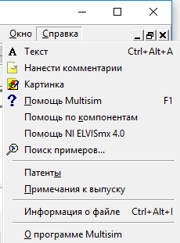

Рисунок 1.2 – Изменённое меню справка

**2 Создание панели инструментов**

В меню Установки выбрали Модифицировать интерфейс / Панели / Новая. Ввели название панели, соответствующее нашей бригаде. Переместили панель в рабочую область. В соответствии с нашим вариантом добавили в панель, что показано на рисунке 1.3.



Рисунок 1.3 – Панель инструментов

Затем изменили порядок элементов на панели, что представлено на рисунке 1.4.

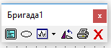

Рисунок 1.4 – Изменённая панель инструментов

В таблице 1.1 представлено описание инструментов в панели.

Таблица 1.1 – Описание инструментов

|  |  |
| --- | --- |
| Значок | Описание |
| D:\Практика 2019\скрины\скин справки изменить.PNG | Удалить |
| D:\Практика 2019\скрины\скин справки изменить.PNG | Печать документа |
| D:\Практика 2019\скрины\скин справки изменить.PNG | Поворот против часовой стрелки на 90 градусов |
| D:\Практика 2019\скрины\скин справки изменить.PNG | Просмотр графиков |
| D:\Практика 2019\скрины\скин справки изменить.PNG | Нарисовать овал |
| D:\Практика 2019\скрины\скин справки изменить.PNG | Подогнать масштаб страницы под размер рабочего пространства |

**3 Установка горячих клавиш клавиатуры**

В меню Установки выбрали Модифицировать интерфейс / Клавиатура. В списке категории выбрали Вставка. В списке команды выбрали Нанести комментарии. В соответствии с нашем вариантом установили горячие клавиши клавиатуры командам, что представлено на рисунке 1.5.

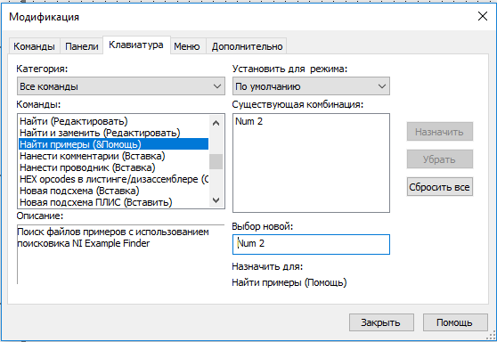

Рисунок 1.5 – Горячие клавиши

В таблице 1.2 представлены горячие клавиши в соответствии с вариантом.

Таблица 1. 2 – Горячие клавиши

|  |  |
| --- | --- |
| Команда | Клавиши |
| Поиск примеров (справка) | Num2 |
| Помощь (справка) | Num 3 |
| О программе Multisim (справка) | Num 4 |

**4 Добавление комментариев**

В соответствии с пунктом 3 методических указаний разместили 2 комментария. В первом комментарии разместили текст, соответствующий названию выполняемой практической работы. Во втором комментарии разместили название специальности, номер группы, список членов вашей бригады, дату выполнения работы, что представлено на рисунке 1.6.

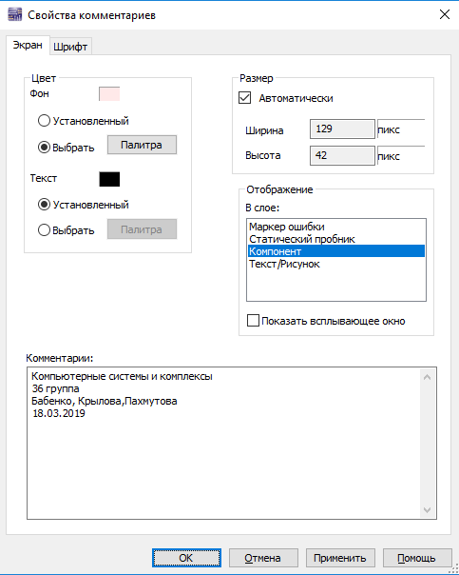

Рисунок 1.6 – Второй комментарий

На рабочей области помещены комментарии, что представлено на рисунке 1.7.

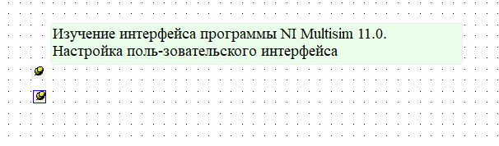

Рисунок 1.7– Комментарии

Вывод: в практической работе изучили интерфейс программы, научились производить настройку пользовательского интерфейса, добавлять команды в меню, создавать панели инструментов, устанавливать горячие клавиши и добавлять комментарии.

**Практическая работа № 2**

Тема: «Знакомство с библиотекой компонентов»

Цель работы: познакомится с библиотекой реальных компонентов, используя инструменты исследовать простейшие цифровые устройства.

**1 Результаты моделирование и исследования простейших цифровых устройств**

Собрали схему исследования цифровых интегральных микросхем, используя инструменты библиотеки реальных компонентов для нашего варианта: TTL74LS09D, TTL 74S02D.

На рисунке 2.1 представлена схема на микросхеме типа TTL74LS09D .

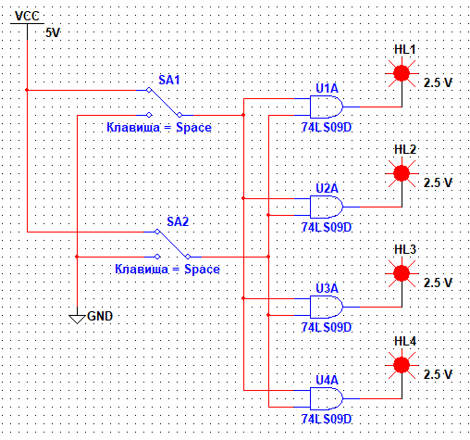

Рисунок 2.1 – Схема на микросхеме типа TTL74LS09D

Ниже представлена таблица 2.1 истинности для схемы на микросхеме типа TTL74LS09, что соответствует логической функции И:

(2.1)

Таблица 2. 1 – Таблица истинности

|  |  |  |
| --- | --- | --- |
| X | Y | F |
| 0 | 0 | 0 |
| 0 | 1 | 0 |
| 1 | 0 | 0 |
| 1 | 1 | 1 |

На рисунке 2.2 представлена схема на микросхеме типа TTL 74S02D.

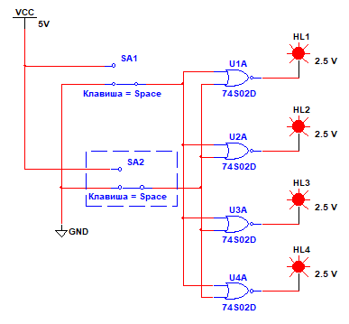

Рисунок 2.2 - Схема на микросхеме типа TTL 74S02D

Ниже представлена таблица 2.2 истинности для схемы на микросхеме типа TTL 74S02D, что соответствует логической функции ИЛИ-НЕ:

(2.2)

Таблица 2.2 – Таблица истинности

|  |  |  |
| --- | --- | --- |
| X | Y | F |
| 0 | 0 | 1 |
| 0 | 1 | 0 |
| 1 | 0 | 0 |
| 1 | 1 | 0 |

Вывод: в ходе практической работы познакомились с библиотекой реальных компонентов, используя инструменты исследовать простейшие цифровые устройства.

**Практическая работа №3**

Тема: «Знакомство с инструментами для моделирования и проверки работоспособности цифровых устройств: генератором слов и логическим анализатором. Проектирование и исследование логических схем с помощью логического анализатора и генератора слов».

Цель работы:

1. Совершенствование навыков работы в NI Multisim 11;

2. Знакомство с виртуальными приборами: генератором слов и логическим анализатором;

3. Синтез и анализ цифровых схем с использованием генератора слов и логического анализатора.

**1 Настройка генератора слов для выдачи требуемой последовательности импульсов**

Выполнить задание в соответствии с заданным вариантом: На линейке из восьми светодиодов получить световой эффект для управления елочной гирляндой. Гирлянда последовательно слева направо заполняется огнями, горит, поморгает три раза, гаснет, горит, огни гаснут последовательно справа налево.

На рисунке 3.1 показана схема елочной гирлянды.

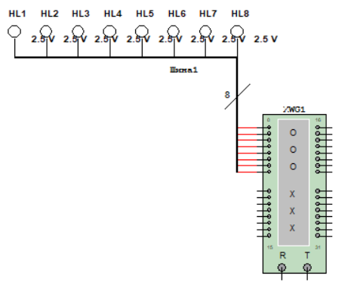

Рисунок 3.1 – Елочная гирлянда

Затем настроили генератор слов для схемы для варианта. На рисунке 3.2 представлено настройки генератора слов.

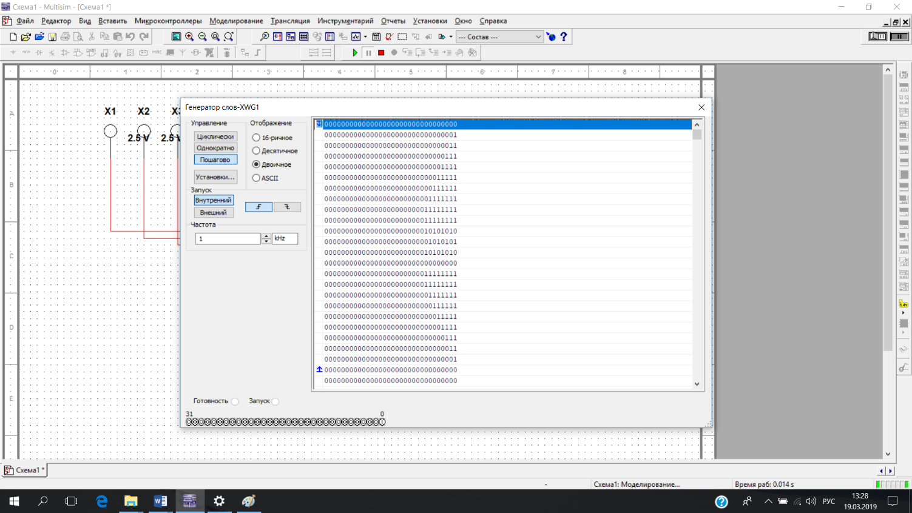

Рисунок 3.2 – Настройка генератора слов

**2 Исследование работы логической схемы**

Собрали произвольную логическую схему из пяти элементов и выполнили её исследование с помощью генератора слов и логического анализатора, что представлено на рисунке 3.3.

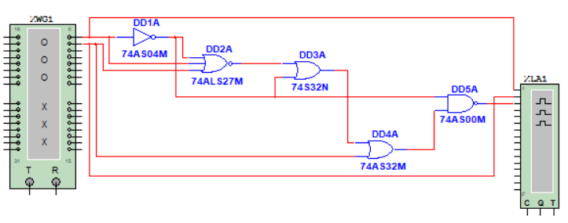

Рисунок 3.3 – Логическая схема

На рисунке 3.4 показана работа логического анализатора с помощью генератора слов для логического выражения:

|  |  |
| --- | --- |
|  | (3.1) |

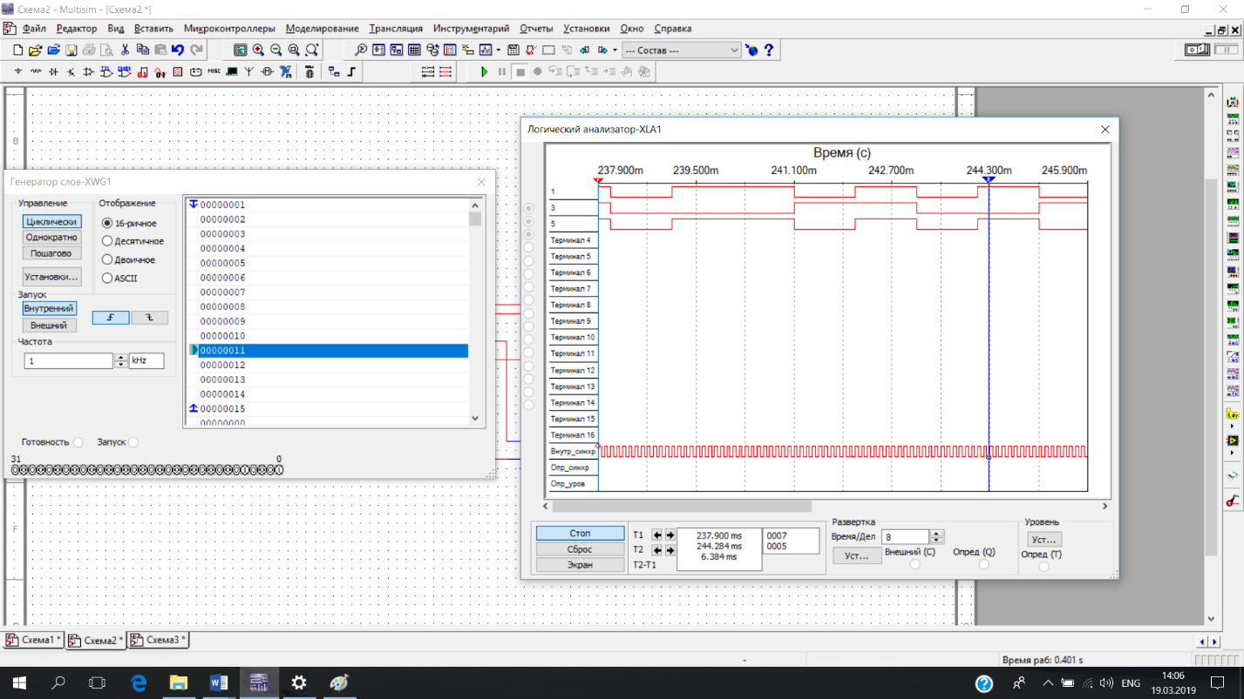

Рисунок 3.4 - Работа логического анализатора

Вывод:в ходе практической работы ознакомились с виртуальными приборами: генератором слов и логическим анализатором. Синтезировали и анализировали цифровые схемы с использованием генератора слов и логического анализатора.

**Практическая работа № 4**

Тема: «Изучение логического преобразователя. Проектирование и анализ цифровых схем с помощью логического преобразователя»

**Цель работы:**

**1. Знакомство с базовыми принципами моделирования цифровых схем в программе схемотехнического проектирования электронных схем NI Multisim 11;**

**2. Автоматизированный синтез логических схем с использованием логического преобразователя;**

**3. Усвоение принципов функционирования базовых логических элементов.**

**1 Знакомство с инструментом – «Логический преобразователь»**

Проанализировали работу двух типовых логических элементов 2И и 3И-НЕ в соответствии с вариантом. При помощи логического преобразователя получили таблицу истинности для логический элементов, что представлено на рисунках 4.1 и 4.2.

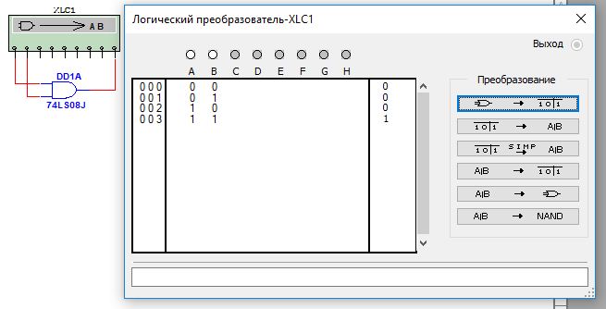

Рисунок 4.1 – Таблица истинности для логического элемента 2И

**Для первой схемы составили логическое выражение:**

|  |  |
| --- | --- |
|  | **(4.1)** |

**Для второй схемы:**

|  |  |
| --- | --- |
|  | **(4.2)** |

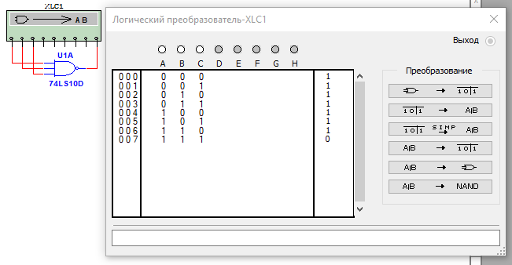

**DD1**

**Рисунок 4.2 – Таблица истинности для логического элемента 3И-НЕ**

**2 Анализ логической схемы**

Собрали произвольную схему из шести логических элементов. Составили таблицу истинности с помощью логического преобразователя, что представлено на рисунке 4.3.Поверили правильность логических преобразований.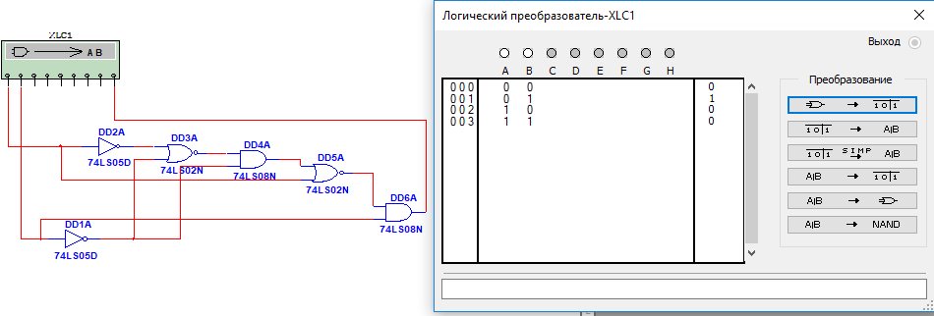

Рисунок 4.3 – Таблица истинности для схемы

Составили логическое выражение для полученной схемы:

|  |  |
| --- | --- |
|  | (4.3) |

**Вывод:в ходе практической работы ознакомились с базовыми принципами моделирования цифровых схем в программе схемотехнического проектирования электронных схем NIMultisim 11, автоматизированный синтез логических схем с использованием логического преобразователя. Усвоили принцип функционирования базовых логических элементов.**

**Практическая работа № 5**

Тема: «Проверка правил электрических соединений (ERC). Редактор описания схем. Работа с большими проектами. Иерархическая разработка проекта. Шинный способ организации соединений»

Цель работы:

1. Научится определять технические характеристики компонентов
2. Научится выполнять проверку электрических соединений в схемах;
3. Научится создавать общее описание схемы, используя редактор описания схемы.
4. Научится создавать многостраничные проекты;
5. Познакомится с иерархической разработкой блоков и подсхем;
6. Научится выполнять связь между компонентами схемы с помощью шин

**1 Проектирование схемы цифрового устройства**

С помощью логического преобразователя разработали таблицу истинности по рисунку 5.1, формирующую на выходе сигнал F из входных сигналов А, В, С.   
Таблица истинности представлена на рисунке 5.2.

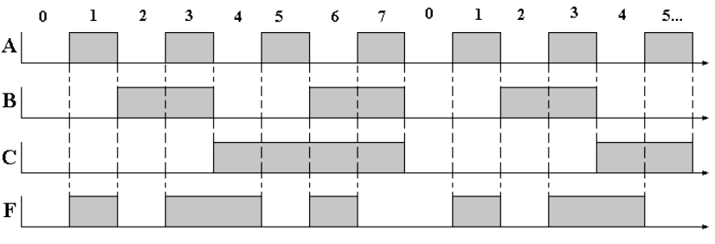

Рисунок 5.1 – Сигналы, формирующиеся на выходе

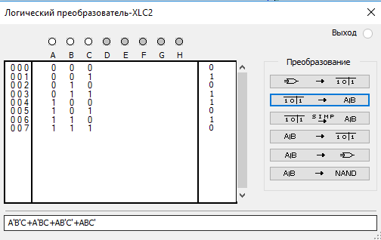

Рисунок 5.2 – Таблица истинности

По таблице истинности составили схему, представленную на рисунке 5.3.

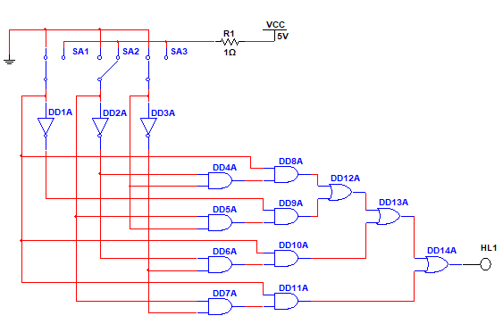

Рисунок 5.3 – Разработанная схема

Проверили схему на правильность электрических сигналов, что представлено на рисунке 5.4.

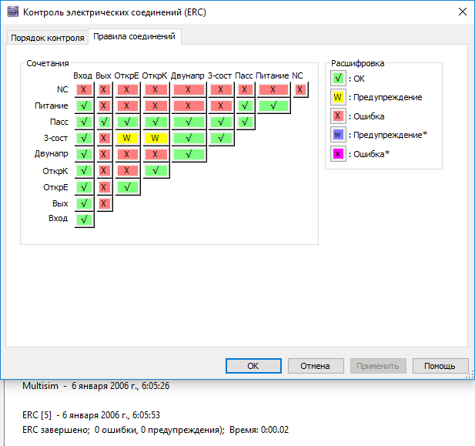

Рисунок 5.4 – Проверка соединений на правильность

Дали описание разработанной схемы в редакторе описания, что представлено на рисунке 5.5.

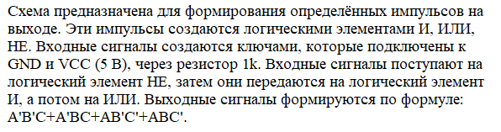

Рисунок 5.5 – Описание схемы

Технические характеристики логического элемента НЕ представлены в таблице 5.1.

Таблица 5.1 – Технические характеристики логического элемента НЕ

|  |  |
| --- | --- |
| Наименование | Описание |
| Производитель | IPC-2221A/2222 |
| Наименование | Основная |
| Раздел | TTL |
| Семейство | 74STD |
| Наименование | 7406N |
| Автор | JG |
| Дата | September16, 1998 |
| Функция | HEX INVERTER HIGH VOLTAGE OC |
| Секция | 6 |
| Описание | Number=6 |
| Тепловое сопротивление перехода | 0.00 |
| Тепловое сопротивление корпуса | 0.00 |
| Рассеиваемая мощность | 0.16 |
| Макс допустимая температура | 0.00 |
| Мин рабочая темп. | 0.00 |
| Макс рабочая темп. | 70.00 |

Назначение выводов логического элемента НЕ представлено на рисунке 5.6.

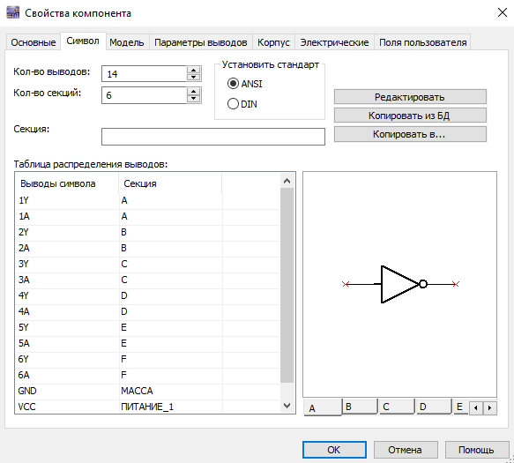

Рисунок 5.6 – Назначение выводов логического элемента НЕ

Таблица истинности логического элемента НЕ представлена в таблице 5.2.

Таблица 5.2 – Таблица истинности логического элемента НЕ

|  |  |
| --- | --- |
| X | F |
| 0 | 1 |
| 1 | 0 |

Технические характеристики логического элементаИ представлены в таблице 5.3.

Таблица 5.3 - Технические характеристики логического элементаИ

|  |  |
| --- | --- |
| Наименование | Описание |
| Производитель | IPC-2221A/2222 |
| Наименование | Основная |
| Раздел | TTL |
| Семейство | 74STD |
| Наименование | 7408J |
| Автор | JVT |
| Дата | October 22, 1999 |
| Функция | QUAD 2-INPUT AND |
| Секция | 4 |
| Описание | Number=4 |
| Тепловое сопротивление перехода | 0.00 |
| Тепловое сопротивление корпуса | 0.00 |
| Рассеиваемая мощность | 0.08 |
| Макс допустимая температура | 0.00 |
| Мин рабочая темп. | 0.00 |
| Макс рабочая темп. | 70.00 |

Назначение выводов логического элемента И представлено на рисунке 5.7.

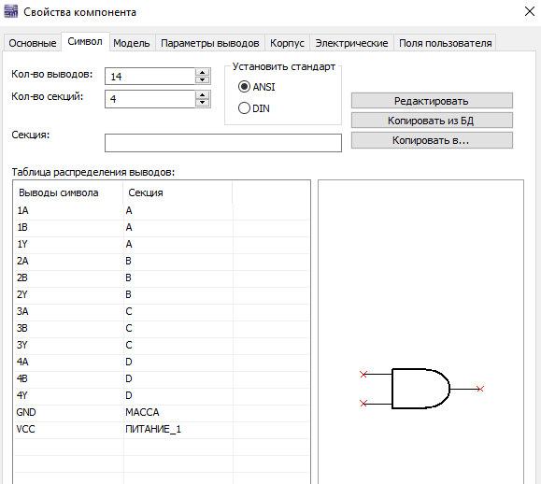

Рисунок 5.7 - Назначение выводов логического элемента И

Таблица истинности логического элемента И представлена в таблице 5.4.

Таблица 5.4 – Таблица истинности логического элемента И

|  |  |  |
| --- | --- | --- |
| X | Y | F |
| 0 | 0 | 0 |
| 0 | 1 | 0 |
| 1 | 0 | 0 |
| 1 | 1 | 1 |

Технические характеристики логического элемента ИЛИ представлены в Таблице 5.5

Таблица 5.5 - Технические характеристики логического элемента ИЛИ

|  |  |
| --- | --- |
| Наименование | Описание |
| Производитель | IPC-2221A/2222 |
| Раздел | TTL |
| Семейство | 74STD |
| Наименование | 7432N |
| Автор | JG |
| Дата | September 16, 1998 |
| Продолжение таблицы 5.5 |  |
| Наименование | Описание |
| Функция | QUAD 2-INPUT OR |
| Секция | 4 |
| Описание | Number=4 |
| Тепловое сопротивление перехода | 0.00 |
| Тепловое сопротивление корпуса | 0.00 |
| Рассеиваемая мощность | 0.10 |
| Макс допустимая температура | 0.00 |
| Мин рабочая темп | 0.00 |
| Макс рабочая темп | 70.00 |

Назначение выводов логического элемента ИЛИ представлено на рисунке 5.8.

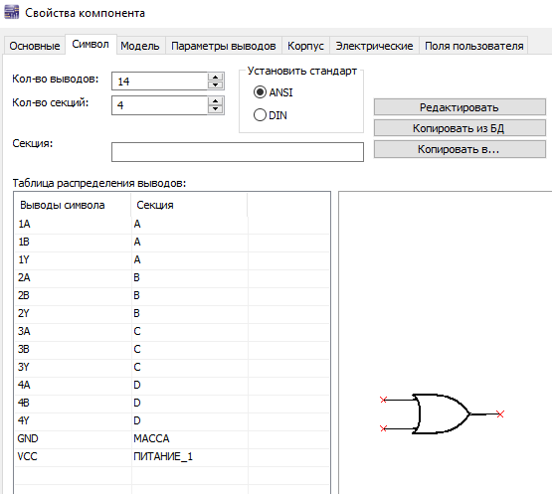

Рисунок 5.8 - Назначение выводов логического элемента ИЛИ

Таблица истинности логического элемента И представлена в таблицу 5.6.

Таблица 5.6 – Таблица истинности логического элемента И

|  |  |  |
| --- | --- | --- |
| X | Y | F |
| 0 | 0 | 0 |
| 0 | 1 | 1 |
| 1 | 0 | 1 |
| 1 | 1 | 1 |

**2 Создание многолистового проекта**

Разработали на двух листах схемы исследования цифровой микросхемы MUX_2T01. Включили в схему переключатели для формирования логических сигналов, индикаторы выходных логических сигналов. Для такого что бы выполнить соединения между точками схемы на разных страницах использовали Межлистовой соединитель. Данная схема представлена на рисунках 5.9.

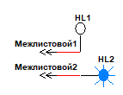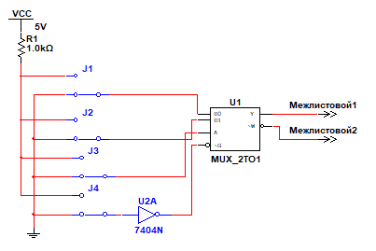

Рисунок 5.9 – Многолистовой проект

**3 Разработка иерархического блока**

Разработанную ранее схему представили в виде иерархического блока. На рисунке 5.10 представлена схема с подсхемой HB1.

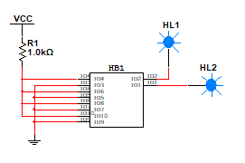

Рисунок 5.10 - Схема с подсхемой HB1

На рисунке 5.11 представлена подсхема, открытая для редактирования и просмотра.

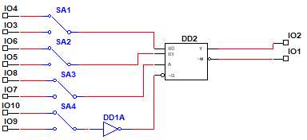

Рисунок 5.11 - Подсхема

**4 Создание шины**

В схеме разработанной ранее выполнили подключение индикаторов с помощью Межлистовой шины, что представлено на рисунках 5.12 и 5.13.

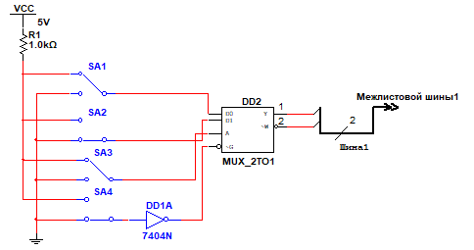

Рисунок 5.12 – Межлистовая шина

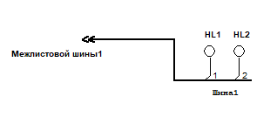

Рисунок 5.13 – Подключение индикатора с помощью Межлистовой шины

Вывод: в ходе практической работы научились определять технические характеристики компонентов, выполнять проверку электрических соединений в схемах, создавать общее описание схемы, используя редактор описания схемы. С помощью Межлистового соединителя научились создавать многостраничные проекты. Ознакомились с иерархической разработкой блоков и подсхем. С помощью шин научились выполнять связь между компонентами схемы.

**Практическая работа № 6**

Тема: «Проектирование цифрового устройства на логических элементах»

Цель работы: Научится проектировать цифровые устройства на логических элементах.

**1 Разработка и описание кодового замка на логических элементах**

Разработали схему кодового замка на логических элементах. Код состоит из четырех различных цифр, которые надо одновременно нажать на клавиатуре – это цифры 4,5,6,7. Если нажаты не все клавиши кода, либо нажаты лишние клавиши, открытие замка не происходит, что показано на рисунке 6.1.

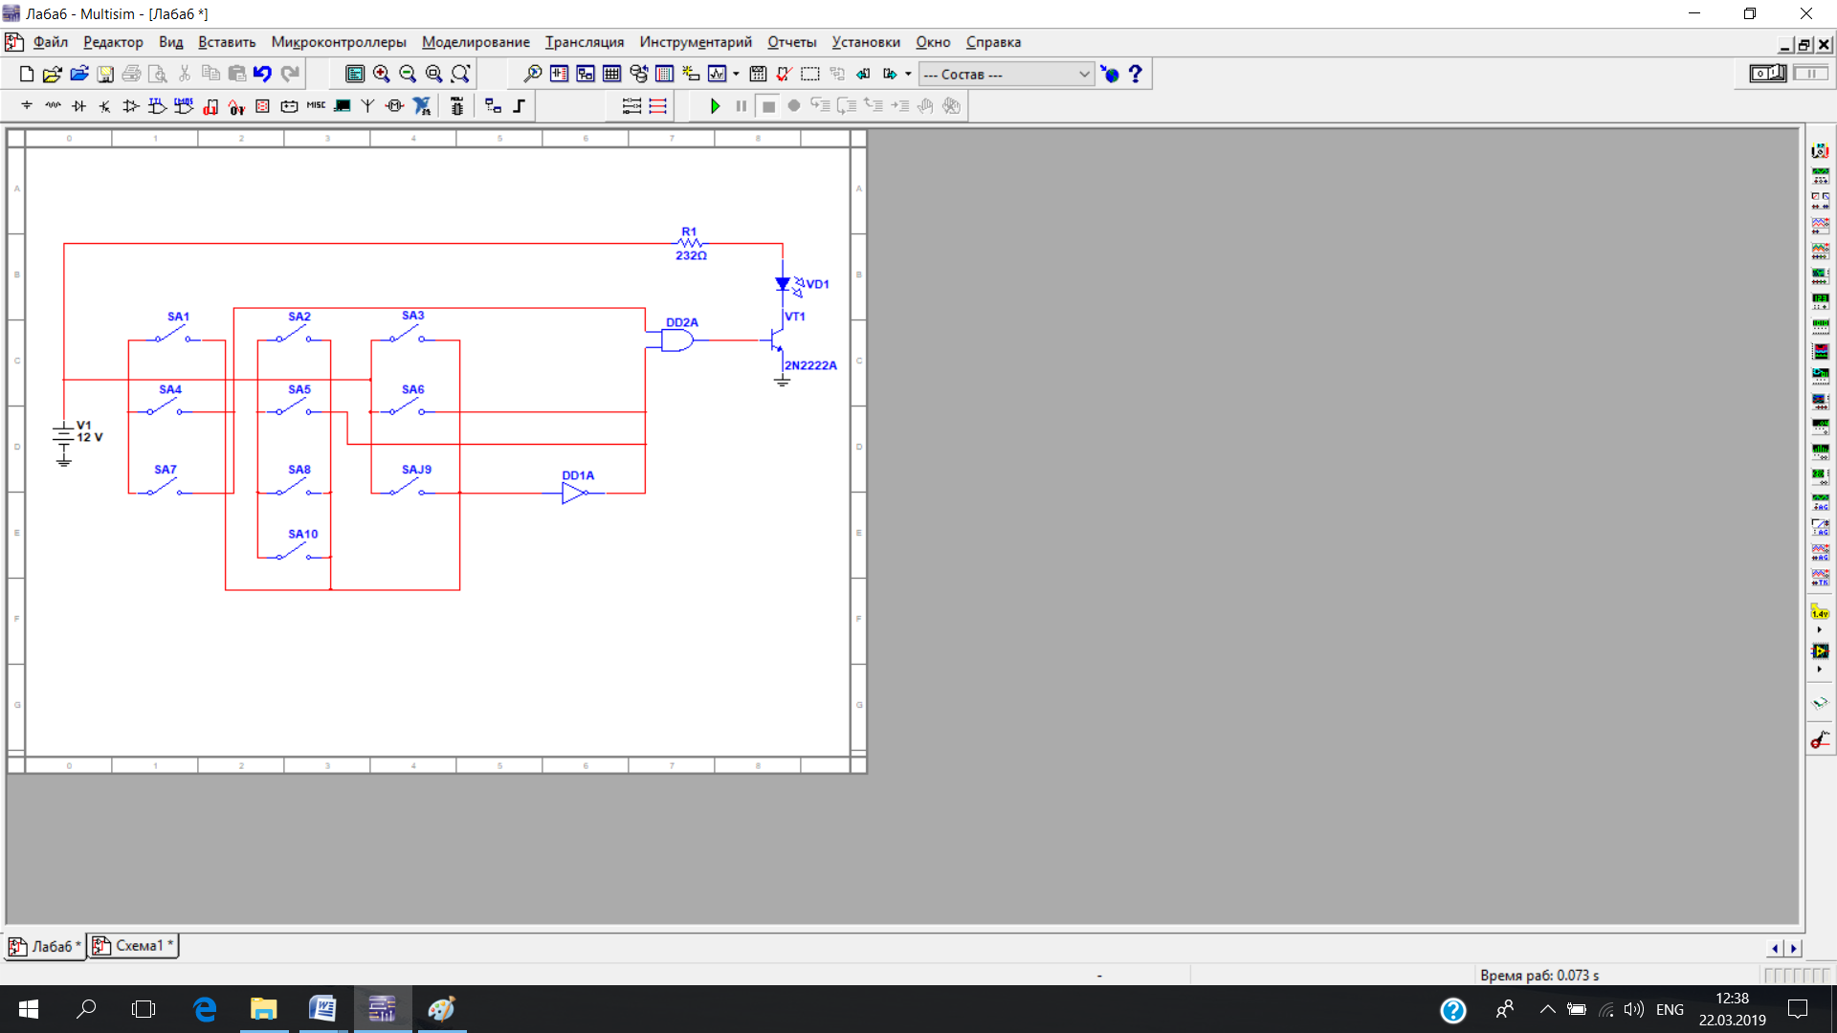

Рисунок 6.1 – Схема кодового замка с нерабочей комбинацией

В основное время все кнопки разомкнуты, если все четыре кнопки кода SA4-SA7 будут нажаты, товозникнет логическая единица, которая поступает на верхний вход DD2A(логический элемент И), а на нижний единица в логического элемента DD1A (логический элемент НЕ). На выходеDD2Aформируется логическая единица, которая поступает на базу транзистора. Транзистор открывается и светодиод загорается. Схема кодового замка при правильной комбинации нажатых клавиш представлена на рисунке 6.2.

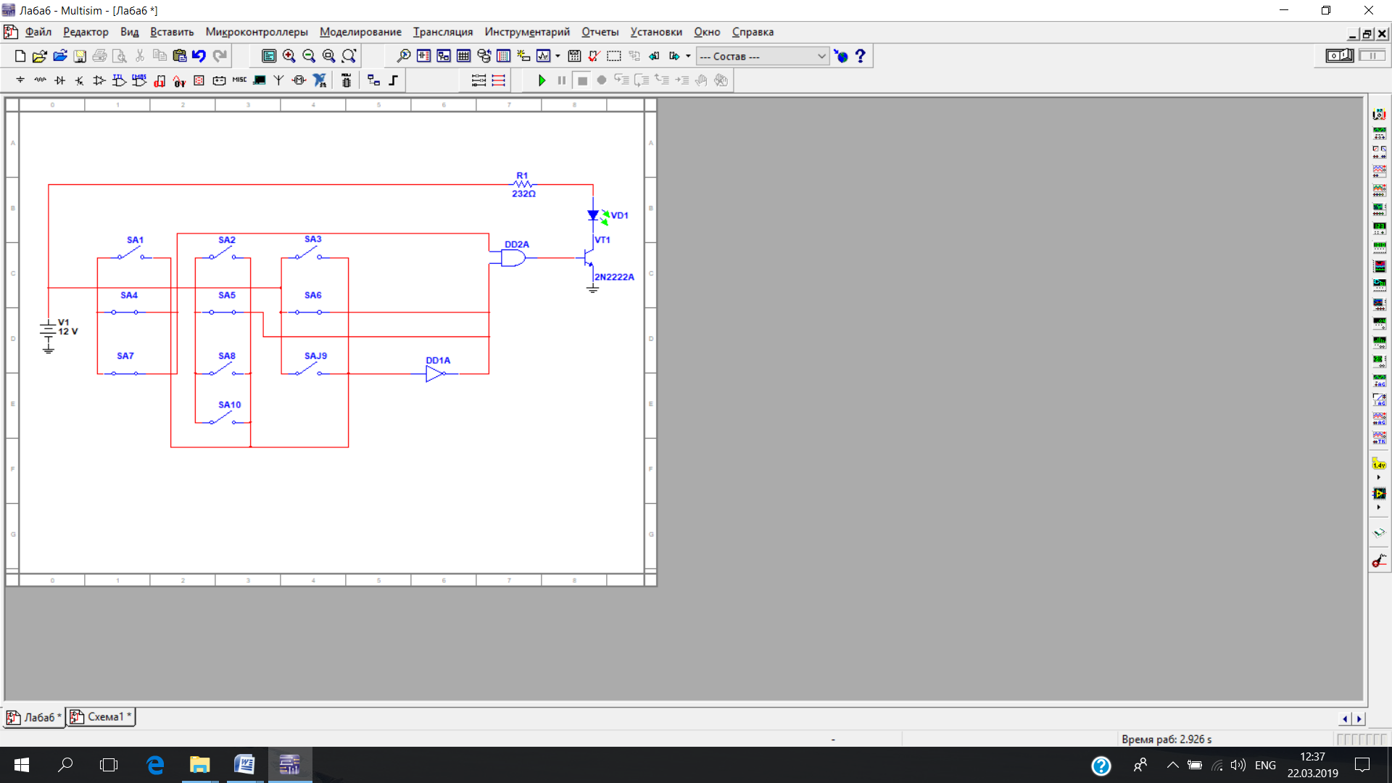

Рисунок 6.2 - Схема кодового замка с рабочей комбинацией

Чтобы замок нельзя было вскрыть одновременным нажатием всех кнопок, введена микросхема DD1А. Если никаких посторонних кнопок не нажато, то на ее входе логическая 1, то на выходе будет логический 0. Если же нажаты кнопки, не содержащиеся в коде, то это приведет появлению 1 на входе и 0 на выходе. Напряжение с выхода DD1Аподан на входDD2А.Что приведет к появлению логического нуля на выходе DD2A. Транзистор закроется, светодиод не горит. Только если нажаты только необходимые клавиши на обоих входах будет 1, что приведет к появлению логической 1 на выходе, замок откроется.

В качестве исполнительного устройства в схеме используется светодиод. Светодиод «светится» только при одновременном нажатии четырех клавиш SA4-SA7.

Вывод: в ходе практической работы научились проектировать цифровые устройства на логических элементах.

**Практическая работа №7**

**Тема: «Разработка и проверка работоспособности схем наращивания разрядности комбинационных узлов: дешифраторов, демультиплексоров, мультиплексоров. Реализация логических функций с помощью мультиплексора»**

**Цель работы:**

1. Научится анализировать работу типовых комбинационных устройств, реализованных в виде микросхем средней степени интеграции;
2. Получить навыки моделирования комбинационных устройств на базе интегральных микросхем (ИМС).

**1 Сведения об исследуемых микросхемах**

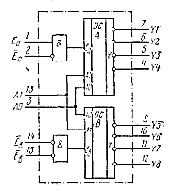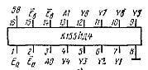Технические характеристики взяли из учебника В.Шило. На рисунке 7.1 представлена структурная схема и цоколёвка.

Рисунок 7.1 – Структурная схема и цоколёвка

Микросхема представляет собой сдвоенный дешифратор 2 на 4. Имеет два адресных входа А0 и А1.Дешифратор DCA имеет два входа разрешения прямой и инверсный, а дешифратор DCB – только инверсные входы разрешения дешифрации.Данную миксосхему можно использовать как дешифратор трехразрядного кода на восемь выходов. Для дешифрации трехразрядного кода следует соединить Ea и инверсный Eb(адресный вход А2), Ebи Ea (вход разрешения).

Определенной комбинации на входе соответствует неактивный сигнал на одном из выходов. Соответственно, эти элементы схем могут преобразовывать двоичный код в различные системы исчисления, всё зависит от конкретной задачи выполняемой микросхемой.

Собрали схему для исследования микросхемы74LS155 в программе NIMultisim.Разработали последовательность тестовых сигналов для проверки правильности функционирования схемы, что представлено на рисунке 7.2.

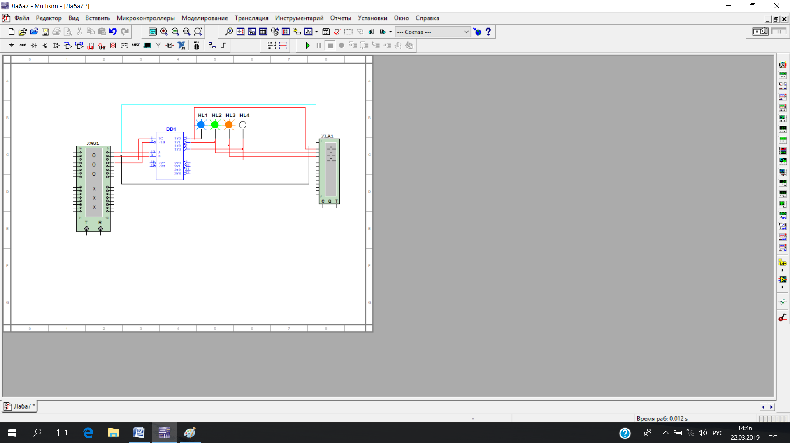

Рисунок 7.2 – Схема исследования микросхемы

Провели цифровое моделирование, подав на входы разработанной схемы последовательность тестовых сигналов и сняв соответствующие временные диаграммы, что представлено на рисунке 7.3.

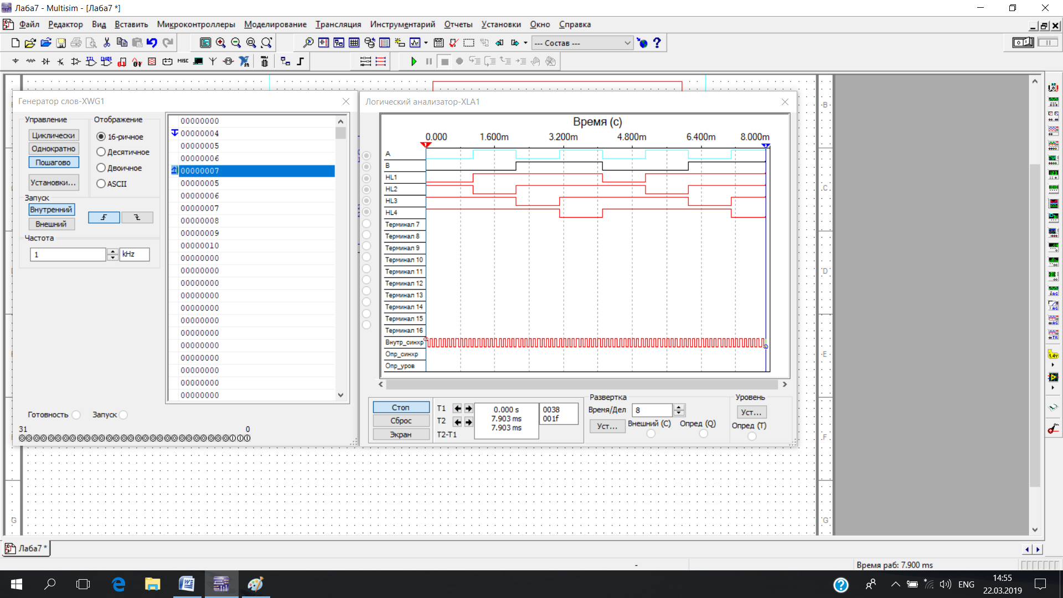

**Рисунок 7.3 – Анализ работы схемы**

**2 Наращивание разрядности типовых кодирующих комбинационных узлов**

Cобрали схему для исследования микросхемы в программе NIMultisim (дешифратор 3:8 на ИМС 74LS155.).Разработали последовательность тестовых сигналов для проверки правильности функционирования схемы, что представлено на рисунке 7.4

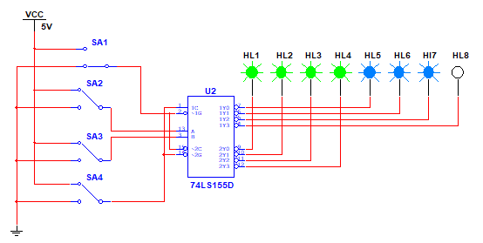

**Рисунок 7.4 – Схема** дешифратора 3:8 на ИМС 74LS155

Провели цифровое моделирование, подав на входы разработанной схемы последовательность тестовых сигналов и сняв соответствующие временные диаграммы. Проанализировали полученные результаты, что представлено на рисунке 7.5.

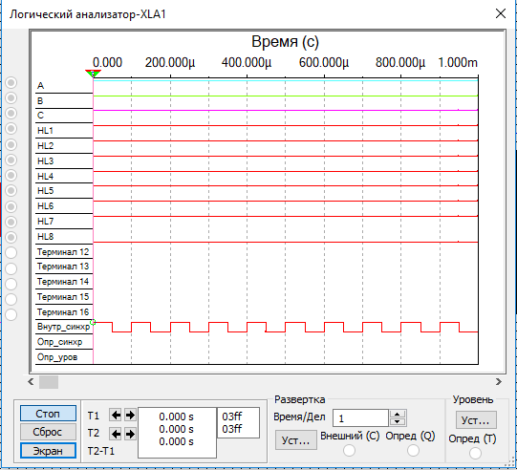

**Рисунок 7.5 – Анализ схемы** дешифратора 3:8 на ИМС 74LS155

**3 Реализовать на мультиплексоре логическую функцию**

Составили таблицуистинности для логического выражения, что представлено в таблице 7.1:

|  |  |
| --- | --- |
|  | (7.1) |

**Таблица 7.1 – Таблица истинности**

|  |  |  |  |  |
| --- | --- | --- | --- | --- |
| **X1** | **X2** | **X3** | **X3** | **F** |
| **0** | **0** | **0** | **0** | **1** |
| **0** | **0** | **0** | **1** | **1** |
| **0** | **0** | **1** | **0** | **1** |
| **0** | **0** | **1** | **1** | **0** |
| **0** | **1** | **0** | **0** | **1** |
| **0** | **1** | **0** | **1** | **1** |
| **0** | **1** | **1** | **0** | **0** |
| **0** | **1** | **1** | **1** | **0** |
| **Продолжение таблицы 7.1** | | | | |
| **Х1** | **Х2** | **Х3** | **Х4** | **F** |
| **1** | **0** | **0** | **0** | **0** |
| **1** | **0** | **0** | **1** | **0** |
| **1** | **0** | **1** | **0** | **0** |
| **1** | **0** | **1** | **1** | **1** |
| **1** | **1** | **0** | **0** | **0** |
| **1** | **1** | **0** | **1** | **0** |
| **1** | **1** | **1** | **0** | **1** |
| **1** | **1** | **1** | **1** | **1** |

Выбрать микросхему мультиплексора MUX_16TO1, адресные входы которого по количеству соответствуют входным переменным. Cобрали схему исследования микросхемы в программе NIMultisim. Разработали последовательность тестовых сигналов для проверки правильности функционирования схемы, что представлено на рисунке 7.6

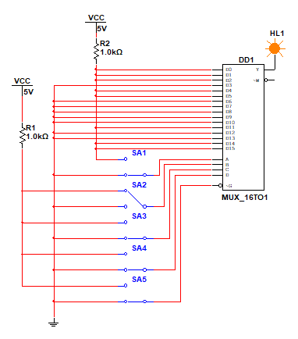

**Рисунок 7.6 – Схема исследования мультиплексора**

Провели цифровое моделирование, подав на входы разработанной схемы последовательность тестовых сигналов и сняв соответствующие временные диаграммы, что представлено на рисунке 7.7.

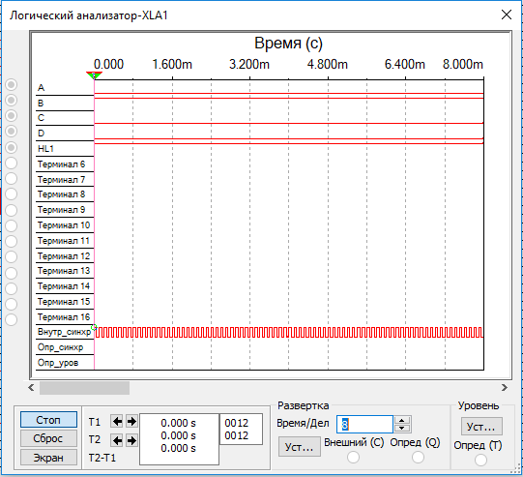

**Рисунок 7.7 – Анализ схемы мультиплексора**

**Вывод:** в ходе практической работы научились анализировать работу типовых комбинационных устройств, реализованных в виде микросхем средней степени интеграции. Получили навыки моделирования комбинационных устройств на базе интегральных микросхем (ИМС).

**Практическая работа №8**

**Тема: «Проектирование регистров и их проверка на работоспособность**

**Цель работы:**

1. **научится проектировать различные типы регистров;**
2. **научиться проверять схемы регистров на работоспособность.**
3. **Сборка схемы регистра**

Собрали схему исследования регистра в соответствии с заданием: разработать четырехразрядный регистр, осуществляющий запись чисел и считывание чисел параллельным кодом. Использовать микросхемы 74LS77W (К155ТМ5), логические элементы произвольные. Данная схема представлена на рисунке 8.1.

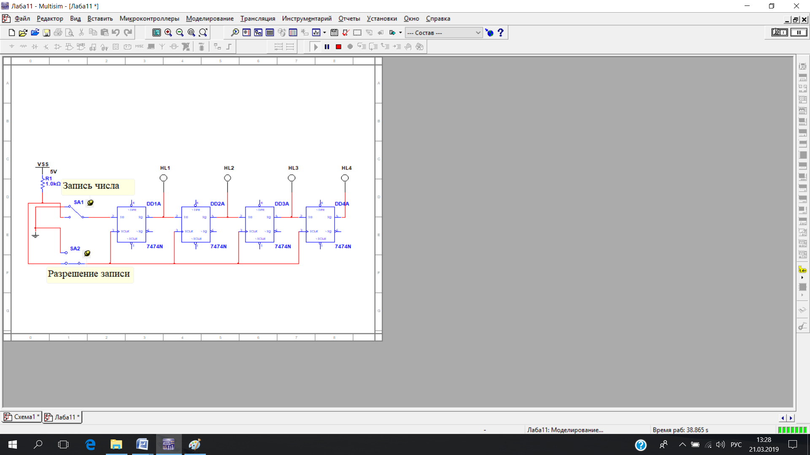

Рисунок 8.1 – Схема исследования регистра

**2 Результаты исследования работы регистра**

Разработали последовательность сигналов для проверки правильности функционирования схемы. Провели цифровое моделирование, подав на входы разработанной схемы, последовательность сигналов и сняли параметры выходной информации, что представлено на рисунке 8.2.

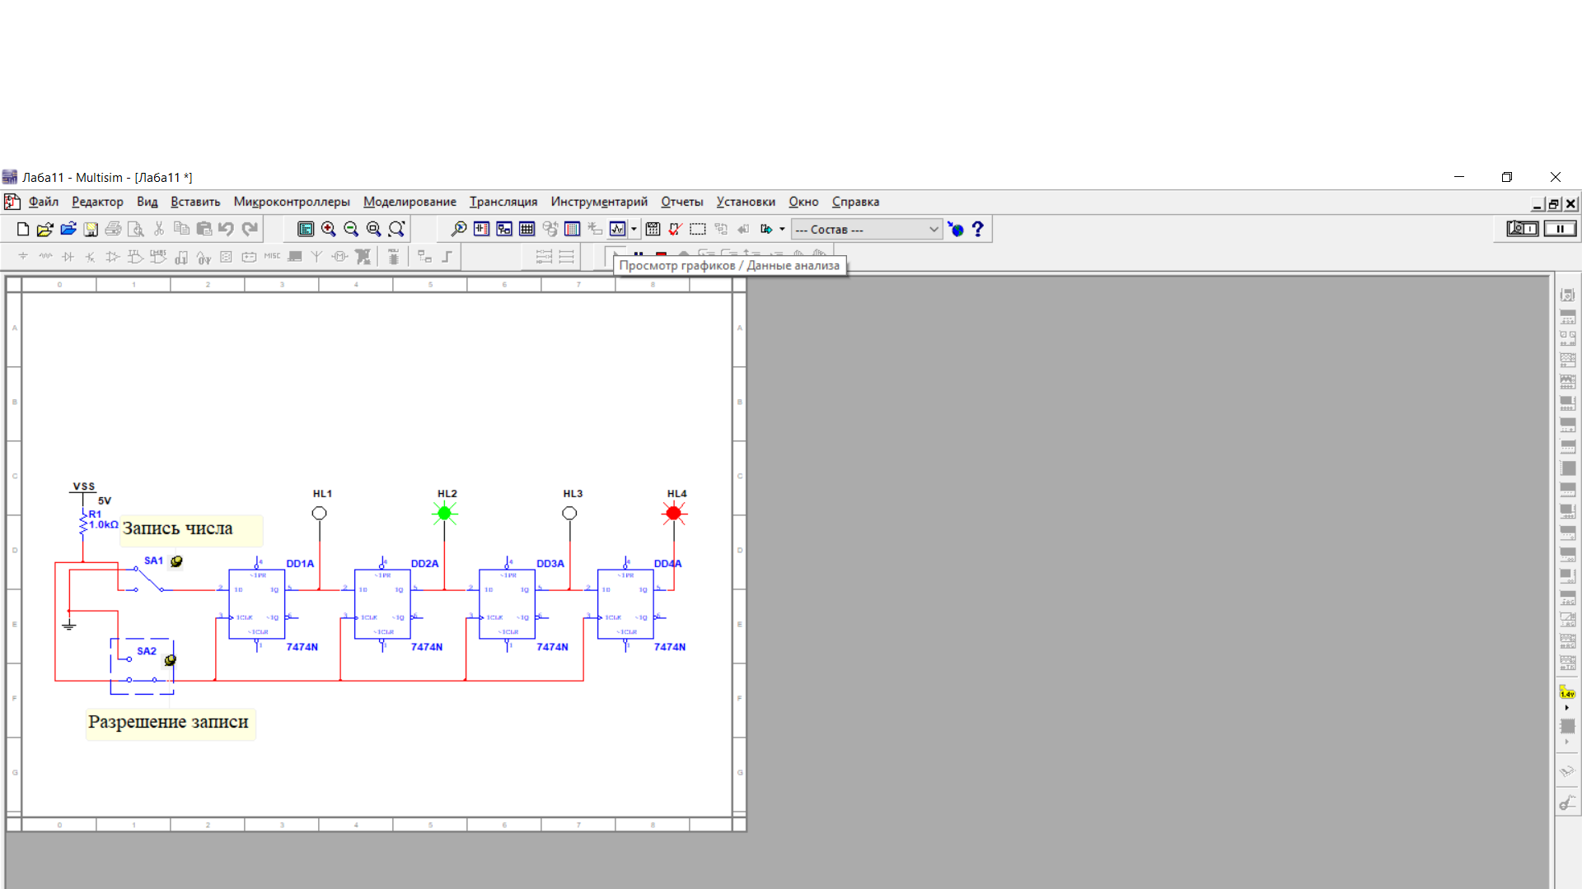

Рисунок 8.2 – Исследование схемы

**Подробное описание работы схемы регистра представлено на рисунке 8.3.**

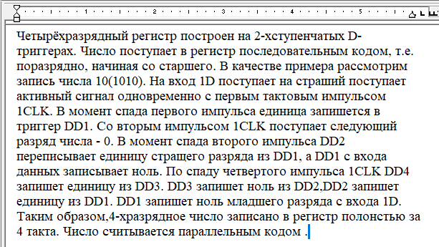

Рисунок 8.3 – описание работы схемы

Вывод: в ходе практической работы **научились проектировать различные типы регистров и проверять схемы регистров на работоспособность.**

**Практическая работа №9**

**Тема: «Моделирование устройств на счётчиках»**

**Цель работы:**

1. **изучить микросхему двоично-десятичного счётчика** 74LS160;
2. **получить навыки моделирования и исследования цифровых схем на счётчиках.**
3. **Результаты исследования микросхемы К155 ИЕ9 (74LS160)**

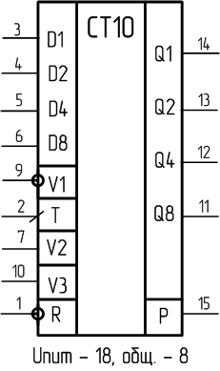Изучили принцип работы микросхемы К155 ИЕ9. На рисунке 9.1 представлено условно графическое обозначение.

Рисунок 9.1 – Условно графическое обозначение

Микросхема К155ИЕ9 74LS160 представляет двоично-десятичный суммирующий счетчик с парал­лельным переносом. Микросхема имеет :

* счетный входТ;
* вход установки нуля R;
* D1, D2, D4, D8 (АВСD) - четыре входа для задания счетчику желаемого состояния от 0 до 9, минуя вход Т (СLK) (так называемая предварительная установка);
* V1 (LOAD) - вход ввода в счетчик информации со входов D1, D2, D4, D8;
* V2 (ENP) - вход разрешения счет;
* V3 (ENT)- вход разрешения переноса;
* Q1, Q2,Q4, Q8 (QA, QB, QC, QD) - прямые выходы от разрядов счетчика;
* Р(RCO) - вы­ход переноса.

Cобрали схему исследования микросхемы в программе NIMultisim, что представлено на рисунке 9.2.

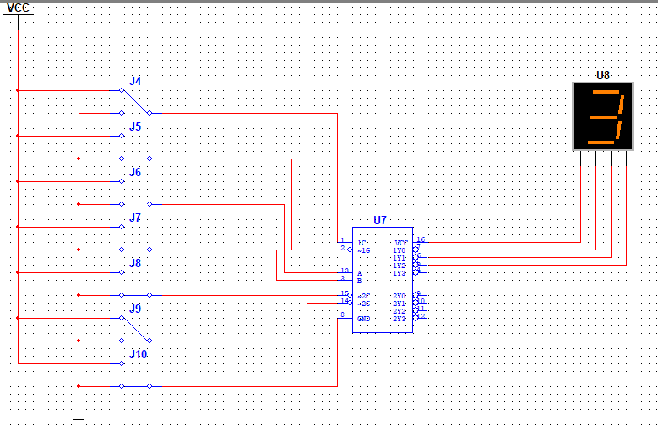

Рисунок 9.2 – Схема исследования микросхемы К155 ИЕ9

**2 Исследование работы схемы счетчика делителя**

На микросхеме К155 ИЕ9 разработали и собрали счетчик-делитель частоты с коэффициентом деления 365, что представлено на рисунке 9.3. Провели цифровое моделирование работы схемы.

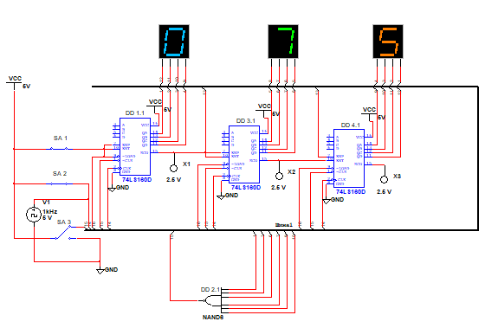

Рисунок 9.3 – Схема делителя частоты

Вывод: в ходе практической работы **изучили микросхему двоично-десятичного счётчика** 74LS160 и **получили навыки моделирования и исследования цифровых схем на счётчиках.**

**Практическая работа №10**

**Тема: «Проектирование арифметических схем и их проверка на работоспособность»**

**Цель работы:**

1. **научится проектировать многоразрядные сумматоры, субтракторы**
2. **научиться проверять схемы сумматоров на работоспособность**

**1** **Сборка схемы**

Собрали схему исследования сумматора в соответствии с вариантом: Четырёхразрядный сумматор последовательного действия на произвольных микросхемах сумматоров .В схему включили устройства памяти (регистры) для хранения операндов и результата вычислений, что представлено на рисунке 10.1.

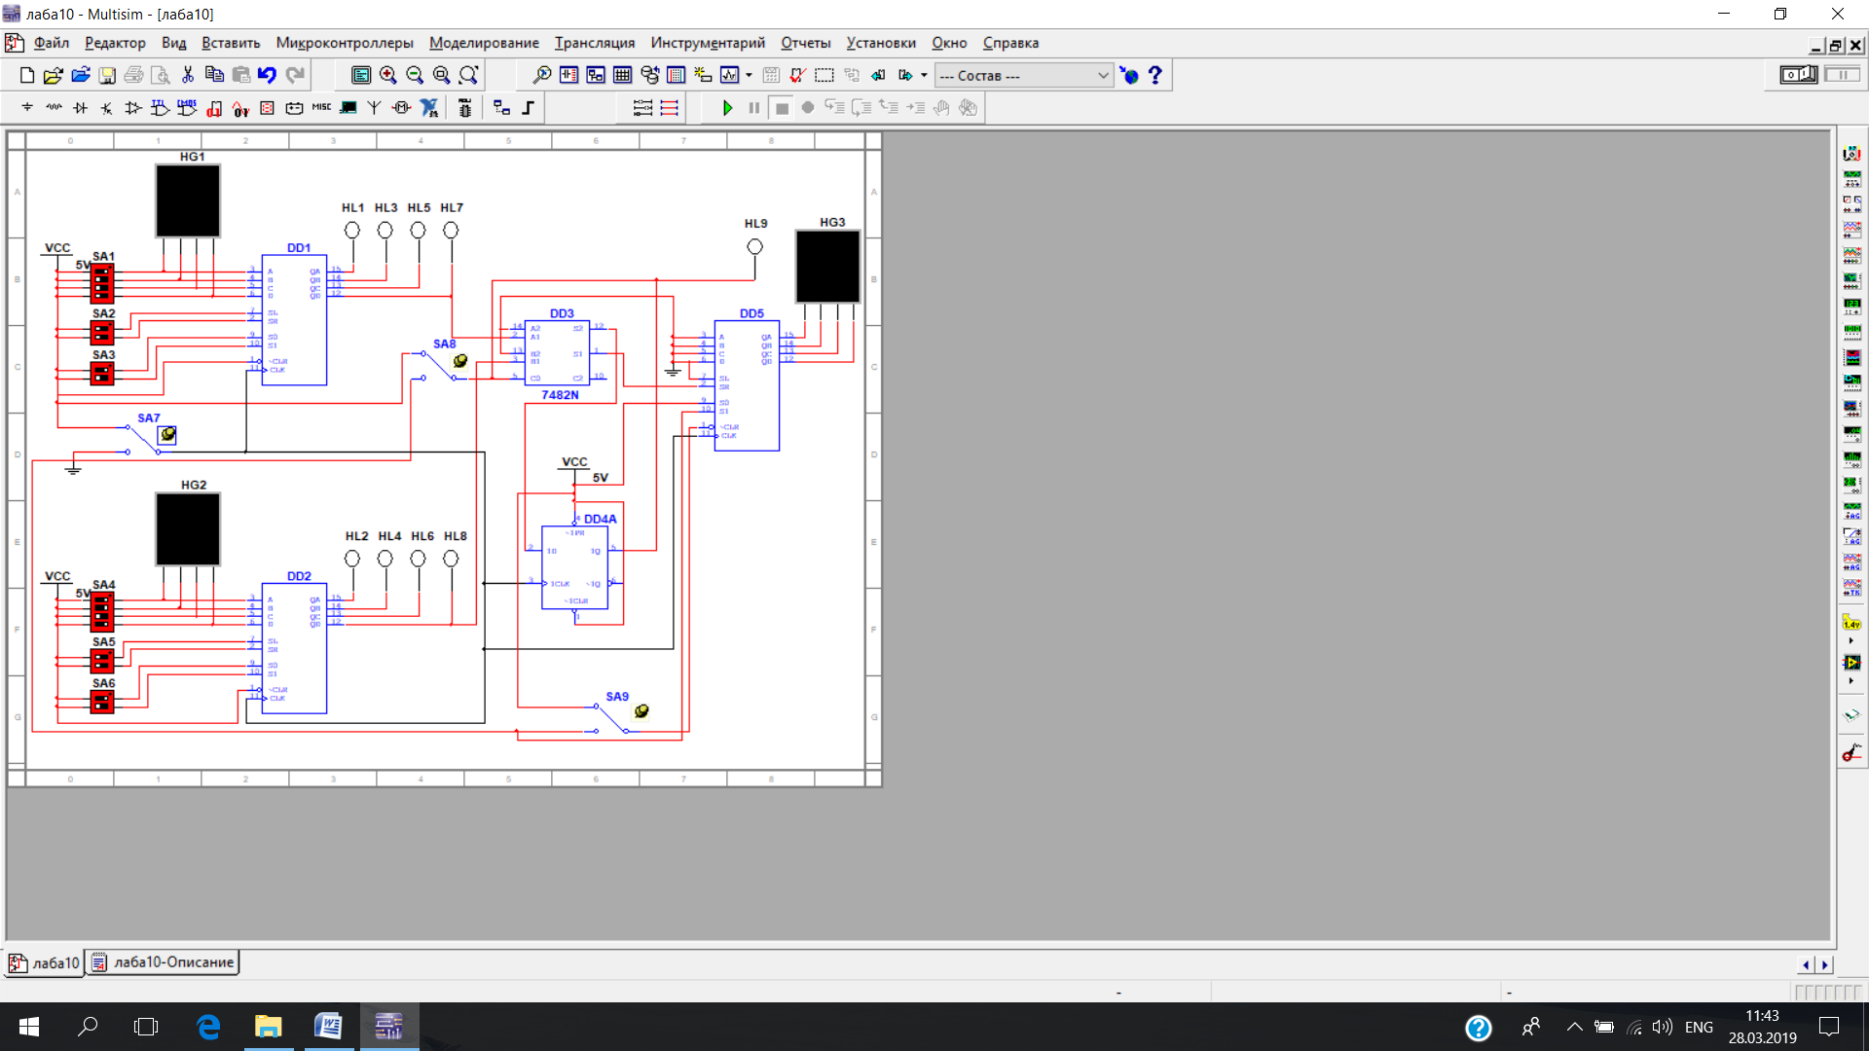

Рисунок 10.1 - Четырёхразрядный сумматор последовательного действия

Используемые в схеме компоненты включите в таблицу 10.1.

Таблица 10.1 - Компоненты схемы

|  |  |  |  |  |
| --- | --- | --- | --- | --- |
| Наименование | Группа | Семейство | Название  компонента | Символ |
| 74194N | ANSI | 74STD | Регистр | C:\Users\Студент 3\AppData\Local\Microsoft\Windows\INetCache\Content.Word\2.png |
| 7482N | ANSI | 74STD | Сумматор | C:\Users\Студент 3\AppData\Local\Microsoft\Windows\INetCache\Content.Word\2.png |
| 7474N | ANSI | 74STD | D-триггер | C:\Users\Студент 3\AppData\Local\Microsoft\Windows\INetCache\Content.Word\2.png |

**2 Исследование работы схемы**

Провели цифровое моделирование, подав на входы разработанной схемы последовательность тестовых сигналов и сняли параметры выходной информации, что представлено на рисунке 10.2.

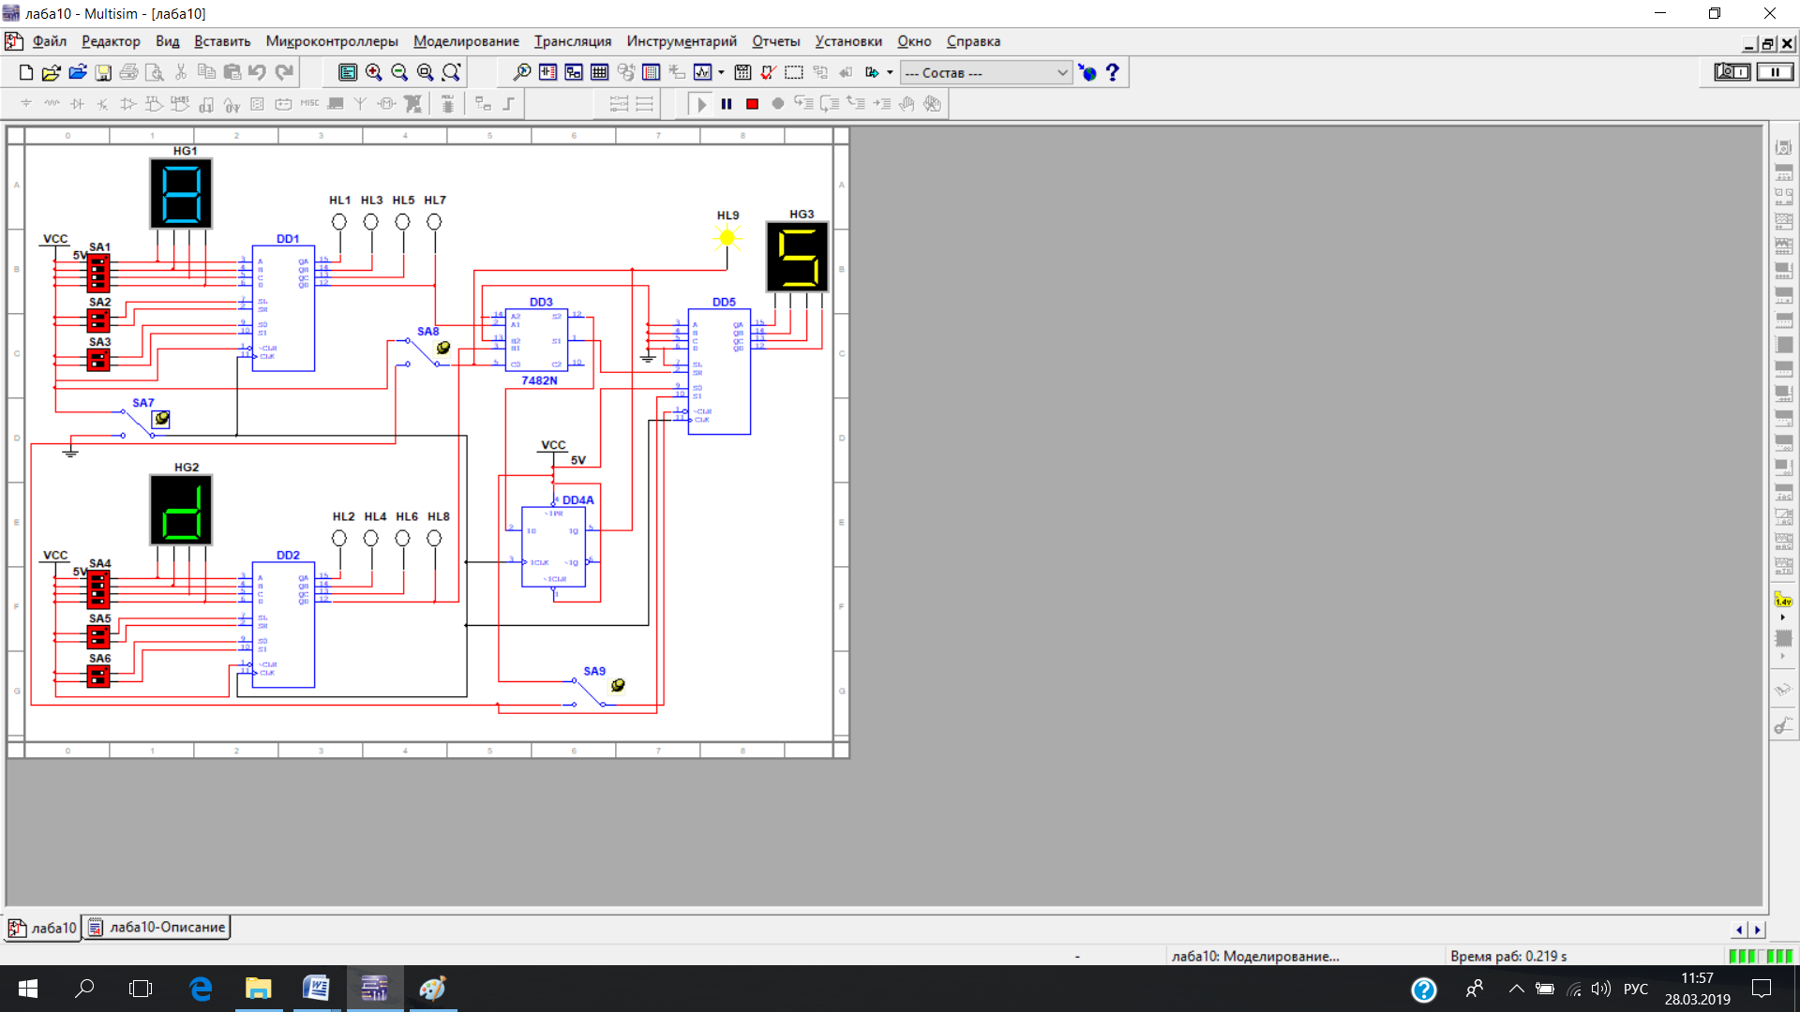

**Рисунок 10.2 – Проверка работоспособности схемы**

**3 Описание схемы и принципа ее работы**

ВРедакторе описанияпредставили описание разработанной схемы, что представлено на рисунке 10.3.

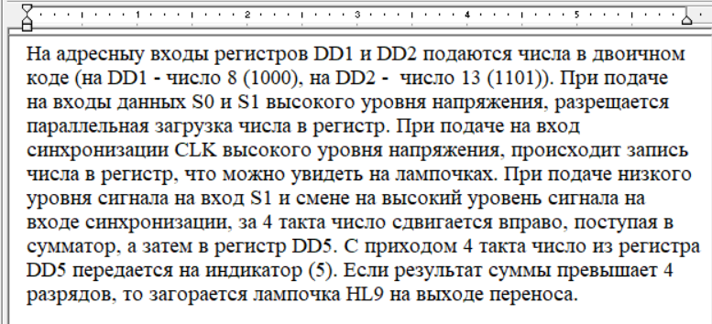

**Рисунок 10.3 – Редактор описания схемы**

**Вывод: в ходе практической работы научились проектировать многоразрядные сумматоры и проверять схемы сумматоров на работоспособность.**

**Практическая работа № 11**

**Тема: «Разработка операционного блока цифрового устройства. Проверка на работоспособность и отладка операционного блока цифрового устройства»**

Цель работы:

1) Научиться разрабатывать операционные схемы в соответствии с заданием.

2) Научится выполнять проверку и отладку разработанных цифровых устройств.

**1 Разработка схемы операционного блока цифрового устройства**

Разработали электрическую принципиальную схему цифрового устройства. В схему включили устройства визуализации (светодиоды и индикатор) для наблюдения за процессами в устройстве, что представлено на рисунке 11.1.

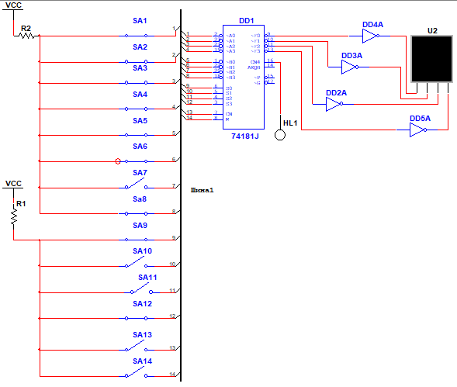

Рисунок 11.1 – Разработанная схема

**2 Проверка работоспособности схемы операционного блока цифрового устройства.**

Проверили разработанную схему на наличие ошибок в электрических соединениях, что представлено на рисунке 11.2.

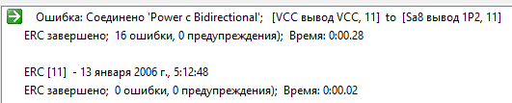

Рисунок 11.2 –Проверка схемы на наличие ошибок

Произвели тестирование схемы. Результаты тестирования представлены на рисунке 11.3.

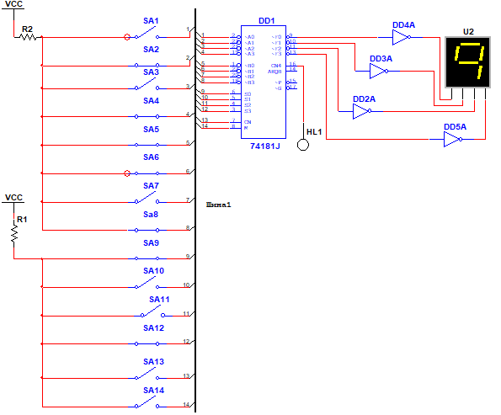

Рисунок 11.3 – Тестирование схемы

В редакторе описания написали принцип работы разработанной схемы, что представлено на рисунке 11.4.

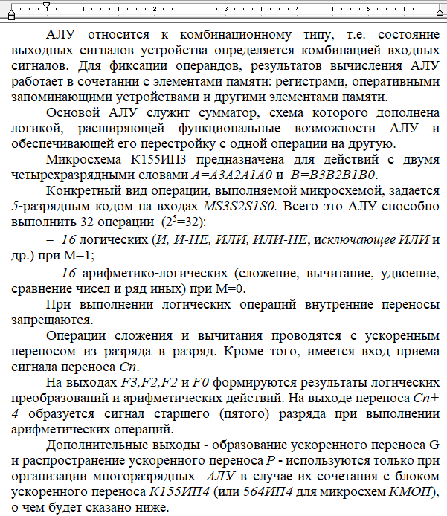

Рисунок 11.4 – Описание работы схемы

Вывод: в ходе практической работы научились разрабатывать операционные схемы в соответствии с заданием и выполнять проверку и отладку разработанных цифровых устройств.

**Заключение**

Программа Multisim позволяет собирать схемы на реальных компонентах, моделировать принцип работы схемы, строить графики. Освоили интерфейс программы **NI Multisim 11.0. Научились собирать цифровые схемы, м**оделировать работу схемы и представленные результаты в виде осциллограмм (при помощи логического анализатора). При помощи генератора слов подавали на входы исследуемой схемы произвольные последовательные цифровые сигналы. **С помощью логического преобразователя научились составлять таблицы истинности по схеме, составлять логические уравнения, преобразовывать логические выражения в схему. Ознакомились с инструментами для моделирования и проверки работоспособности цифровых устройств**: генератором слов и логическим анализатором. Научились проверять схемы на правильность электрических соединений, а так же наращивать схемы. Делать многолистовые проекты.

**Список используемых источников**

1. ГОСТ 2.710-81 (2001). Обозначения буквенно-цифровые в электрических схемах. – М.: Изд-во стандартов, 2001. – 14 с.
2. ГОСТ 2.105- 95 (2005). Общие требования к текстовым документам. – М.: Изд-во стандартов, 2005. – 29 с.
3. ГОСТ 2.301- 68 (2006). Форматы. – М.: Изд-во стандартов, 2006. – 4 с.
4. ГОСТ 2.701-2008. Схемы. Виды и типы. Общие требования к выполнению. – М.: Изд-во стандартинформ, 2008. – 17 с.
5. Шило В. Л. Популярные цифровые микросхемы, справочник. Радио и связь.Москва, 1989.